2023年4月18日
会員 各位
千葉県環境計量協会
会長 津上 昌平
教育・企画委員長 箭内 朋子
（一社）日本環境測定分析協会
関東支部長 大角 武志

「新任者教育セミナー」のご案内
－首都圏環境計量協議会連絡会 合同開催（日環協関東支部協賛） －

拝啓
時下益々ご清栄のこととお喜び申し上げます。
平素は、各種事業活動へのご協力並びにご支援を賜り厚く御礼申し上げます。
さて、（一社）日本環境測定分析協会関東支部協賛による首都圏環境計量協議会連絡会（東京、神奈川、埼玉、千葉）の「新任者教育セミナー」を開催いたします。本研修は、環境計量証明事業に従事する新任者ならびに異動等で新たに分析業務に携わる方を対象としており、毎年好評をいただいております。
詳細は下記のとおりです。若手技術者のご参加をお待ちしております。
敬具

記

１．開催日時 2024年6月7日（金）10：00～16：50
２．開催場所 砂防会館別館 シェーンバッハ・サボー３階 会議室（六甲）
〒102-0093 東京都千代田区平河町2-7-4 Tel 03-3261-8390
３．開催方式 会場参加
４．参加人数 先着19名 ･･･ 会場収容人数制限のため
５．参加費 3,000円（テキスト代および昼食代を含む）
６．プログラム
（１）受付 |  |  | 10：00 ～ 10：30
（２）開会挨拶 |  |  | 10：30 ～ 10：40
（３）講義1 | 環境計量業界で求められる職員像  （一社）埼玉県環境検査研究協会 顧問 星野 弘志 氏 |  | 10：40 ～ 12：00
 | 昼 食 |  | 12：00 ～ 12：50
講義2 | 環境計量の基礎  （一社）埼玉県環境計量協議会 理事 赤木 利晴 氏 |  | 12：50 ～ 13：50
 | 休 憩 |  | 13：50 ～ 14：00
講義3 | 化学分析の基礎 |  | 14：00 ～ 15：00
（一社）埼玉県環境計量協議会 理事・技術委員長
（株式会社東京久栄） 浄土 真佐実 氏
（４）閉会挨拶  （５）修了証授与 |  |  | 15：00 ～ 15：10  15：10 ～ 15：30
（６）名刺交換会、フリートーク |  |  | 15：30 ～ 16：50
７．参加申込方法
（１）別紙の参加申込書を「メール」にて事務局までお送りください。
送信先 千葉県環境計量協会 事務局 宛 E-Mail kensyu2024@senkankyo.sakura.ne.jp
（２）参加申込期限 2024年5月24日（金）厳守
19名の応募があった時点で締め切りとさせていただきます。

８．受講方法および確認事項
（１）今回はオンラインによる参加はありません。
（２）受講受付後に受付完了メールを返信します。
（３）参加費は当日、会場受付時に現金でお支払いください。会社名宛ての領収書を発行します。
★ おつりは用意しませんので、おつりのないようにご参加ください。
（４）参加費には研修テキスト代と昼食代を含みます。
（５）昼食はお弁当を開催側で準備します。
★ 食物アレルギーのある方、用意するお弁当をいただけない事情のある方は、昼食をご自身で
ご準備ください。

９．受講修了証の発行
（１）申込書に正確な氏名（漢字およびフリガナ）を記載してください。
（２）受講者ご本人確認のため、参加者または窓口ご担当に連絡させて頂く場合があります。

１０．受講後アンケートご協力のお願い
講義終了後、簡単なアンケート（Web）にご協力ください。アクセス先を受講者に配信いたします。

★本セミナーは、（一社）日本環境測定分析協会関東支部から助成を受けております。
【新任者教育テキスト無料配布のご案内】
日環協が出版している「新任者教育テキスト（第6版）」（定価2,000円）につきまして、日環協関東支部から特別価格1,000円でご提供いただけます。
今年度も昨年同様、会員サービスの一環として千環協事務局にて購入費用を負担する事で無料配布いたします。本テキストは当日の講義では、一部のみが使用されますが、是非、この機会をご利用ください。（但し、参加者1名様につき1冊といたします。）

以 上

１１．会場案内

砂防会館別館 シェーンバッハ・サボー３階 会議室（六甲）
〒102-0093 東京都千代田区平河町2-7-4 Tel 03-3261-8390

アクセス ： 地下鉄（有楽町線／半蔵門線／南北線）「永田町」駅・４番出口より徒歩1分
地下鉄（銀座線／丸ノ内線）「赤坂見附」駅より徒歩8分

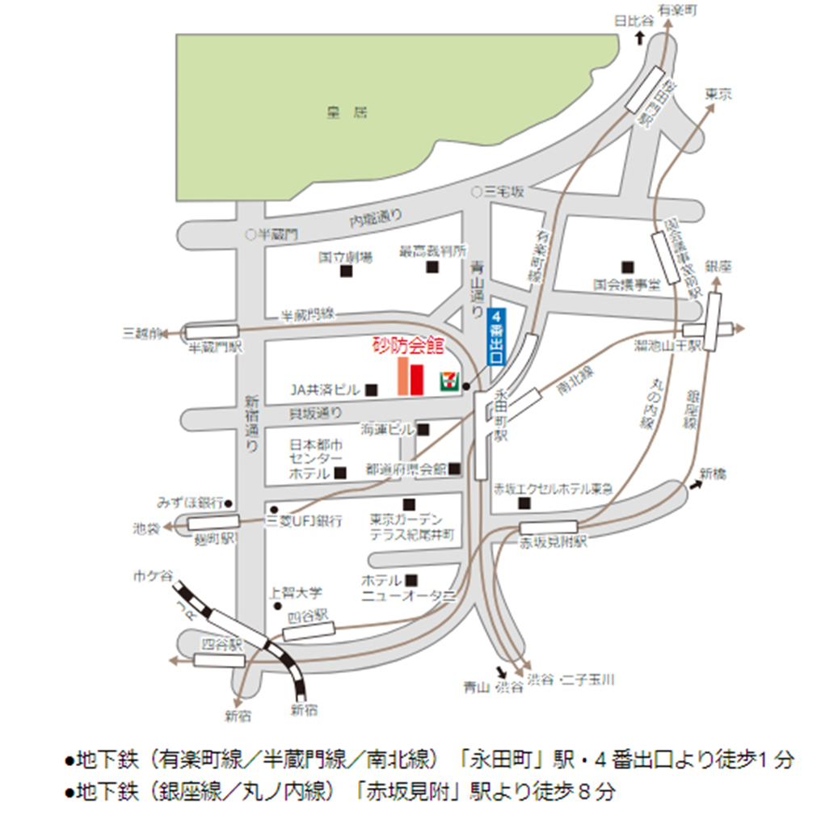

参加申込書

送付先 千葉県環境計量協会 事務局 宛
E-Mail kensyu2024@senkankyo.sakura.ne.jp

参加申込期限 2024年5月24日（金） 厳守

● 人数確認のため、参加される方は全員記名してください。
● 受講修了証を発行いたします。

2024年6月7日開催 「2024年度 新任者教育セミナー」 参加申込書
会社名
所属部署名 |  | 参加者氏名 および E-Mail |  | 新任者教育  テキスト希望  （無料）
 |  | フリガナ
 |  | 漢字
 |  | E-Mail
 |  | フリガナ
 |  | 漢字
 |  | E-Mail
 |  | フリガナ
 |  | 漢字
 |  | E-Mail
窓口連絡先 | ※参加者以外の方が申込むときのみ記入してください  申込者氏名：  E-Mail  TEL
その他
連絡事項
★ 参加者氏名は、正確な漢字およびフリガナを記入してください。
★ 新任者教育テキスト希望者は○を記入してください。

